個案研討： 在捷運上削筍
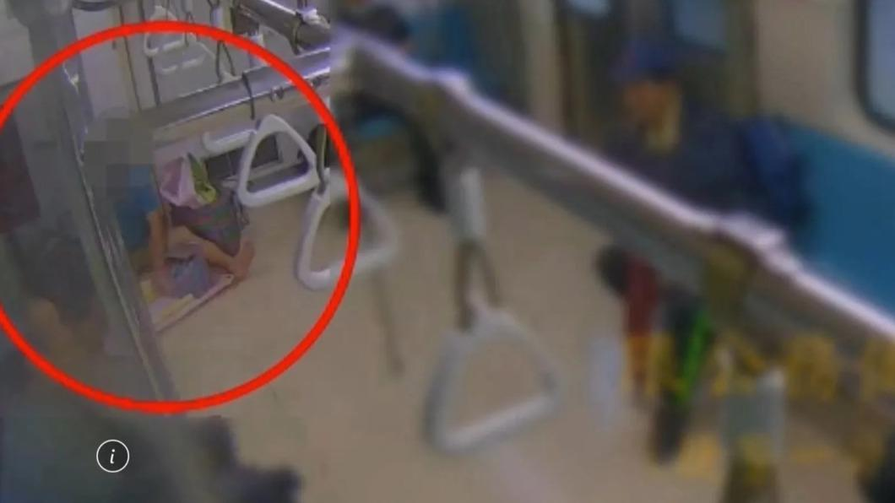

以下為數則新聞報導，請就此事件加以評論：
- 新北市一名務農的老翁，日前採收2大袋桂竹筍，搭捷運從淡水站到台北站，長達約40分鐘的車程，老翁善用時間，在捷運車廂內整理桂竹筍，並拿出菜刀削除竹筍硬皮，有民眾發現老翁在車廂持刀，擔心引發危害，通報警方，捷運警察到場後，將老翁依大眾捷運法開罰萬元。 (2024/05/01 TVBS新聞網)

- 坐在路邊擺起攤賣竹筍，他就是日前從淡水搭車想到市區賣竹筍，因為不知道捷運規則，拿菜刀在車廂削竹筍，這畫面嚇壞眾人，事後被罰一萬塊，阿伯很自責。
葉姓老農：「一塊白布變黑布，我是善良老百姓，菜刀我就這樣包著，一群人快把我嚇死，(10幾個人突然跑來抓你)。」
阿伯雖然無奈，但也知道自己的確犯法，本想多花時間來賣菜填補這一萬元的漏洞，但北市議員陳怡君很熱心，親自找到老翁要幫他繳罰款。
民進黨北市議員陳怡君：「他已經好幾天睡不著，被罰款一萬元，覺得金額對他來說是相當沉重，我的了解是，阿伯平常跟他97歲叔叔兩人住一起，平常靠務農(為生)。」
而阿伯在山上自己種菜，除了竹筍還有高麗菜，但沒噴灑太多農藥，很大面積作物都被蟲啃光，還得擔心這比一萬元罰款繳不出。 (2024/05/06 TVBS新聞網)
- 後來陳怡君將1萬元罰款交給阿伯，但阿伯又問說錢要拿去哪裡繳費？看到阿伯的情況後，陳怡君最後詢問捷運公司後，決定直接幫阿伯拿罰單去繳費，暖心善舉讓阿伯當場感動地說：「我覺得很歹勢」，但也終於卸下他心中的大石頭。後續阿伯與陳怡君分享自己在山腰上的農田，並送上親手種的30多顆高麗菜，就是不想要佔陳怡君便宜，阿伯最後送他們離開時，也叮嚀陳怡君下次再過來採收農作物，讓陳怡君感動地說：「那一刻我真的很感動，很擔心我根本沒有時間來了！阿伯，你要好好照顧自己唷！」 (2024/05/06 民視新聞網)

傳統觀點

- 捷運警察隊呼籲，搭乘捷運勿攜帶各類刀械或易燃物品，違反者除捷運公司得拒絕運送外，更可能觸犯社會秩序維護法或公共危險罪等罪責。

管理觀點

這是一個管理上的問題。由於鄭捷案，在公共運輸工具上的安全管理強化了很多，可是在執行時，執行單位該要了解訂定法規的目的，不是死死板板的法匠作為，不要真正的壞人對付不了，反倒害了老實人，本案例就是最好的例子。

新北市有一名務農的老翁，日前採收了2大袋桂竹筍，搭捷運從淡水站到台北站，長達約40分鐘的車程，老翁善用時間，在捷運車廂內整理桂竹筍，並拿出菜刀削除竹筍硬皮，有民眾發現老翁在車廂持刀，擔心引發危害，通報警方，捷運警察到場後，將老翁依大眾捷運法開罰一萬元。

為什麼會在淡水線的捷運上有這樣的動作？因為在尚沒有捷運之前，就有淡水線的火車，早期農民出門售賣農產品，就是以火車作為主要的交通工具，在火車上處理一下農產品的狀況所在多有，沒有什麼違規的問題。這位老農想必是一個老實人，真的是不清楚改成捷運後就不再能這樣做了。他見到捷運警察告知不能削筍才知道犯了法，也馬上收起來以為沒事了，沒想到還是被依法開罰了一萬元。對於一位種菜維生的老農來說，一萬元不是個小數目，靠賣些農作物賺的錢不知道要多久才能繳清。他現在是跟97歲的叔叔同住務農維生，因此煩惱得睡不著覺。

在捷運上使用刀具的確是違規的，有民眾通報警方，以當時這個場景來推斷，當然不會是害怕他拿刀來威脅，報警的目的只是希望警察去勸導。看來警察據報去處理後，依法開罰也並沒有錯，只是害苦了小老百姓。我們以為，大眾捷運法規定的目的是針對勸導不聽或已有危險動作的情況，執法人員到場如果了解實際情況，是否有惡意後，在執法時應該要授權他們有處理的彈性。也就是說，對於不知情的、非故意的且並未造成實際危險的，給予規勸警告即可，並非一定要開罰，這才符合立法的目的。如果依現有法規，執法者本來就可這樣做，那麼捷運警察的執法訓練就需要改進，如法規沒有授權，就應修法賦權。

我們的社會是不是本來就應該尊重付出勞力努力工作的人，讓他們有充分生存的空間？看到這樣的報導，實在令人感概和不忍，我們的國家怎麼會變成這樣？還好有善心的民意代表也看不下去，替他代繳解圍，才使他能放下心中的大石。事後，阿伯也只能分享自己在山腰上的農田親手自種的30多顆高麗菜去感謝，多麼令人不捨？為什麼一個老人在台灣生活會這麼艱難？這個問題算是解決了嗎？如果觀念和做法沒改，問題實際上還是在的。

同學們，關於本議題你有什麼看法？請提出分享討論。

